Міністерство освіти і науки України

Запорізький національний технічний університет

Кафедра програмних засобів

ЗВІТ

З лабораторної роботи №2

з дисципліни «Якість програмного забезпечення та тестування» на тему:

«РОБОТА З ВІДДАЛЕНИМИ РЕПОЗИТОРІЯМИ»

Варіант №16

Виконала:

ст. гр. КНТ-415 М.В. Саман

Прийняв:

к.т.н.,доцент Т. І. Каплієнко

2018

**Виконання лабораторної роботи:**

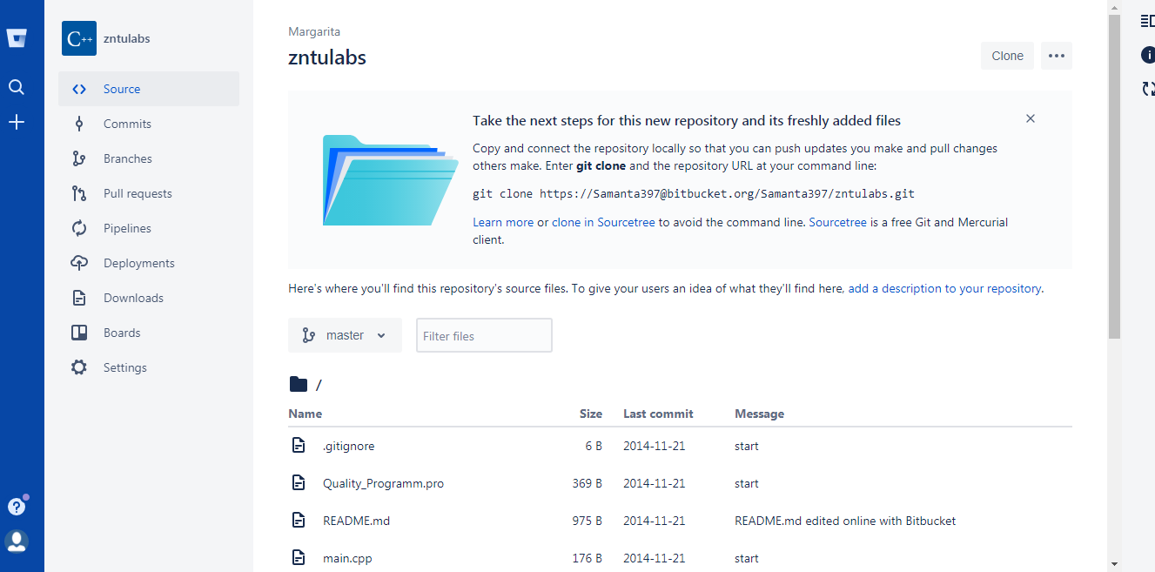

Рисунок 1 – fork з репозиторія <https://bitbucket.org/tata007/zntulabs>

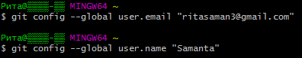

Рисунок 2 – Введення даних користувача(ім’я та email)



Рисунок 3 – Встановлення методу за замовченням для push в simple



Рисунок 4 – Перехід в директорію проекту та ініціалізація локального репозиторію

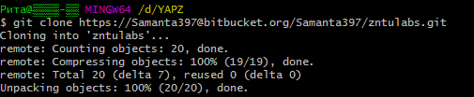

Рисунок 5 – Копіювання проекту з віддаленого репозиторію

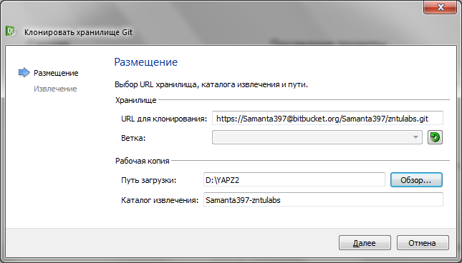

Рисунок 6 – Копіювання проекту з віддаленого репозиторію в qt creator

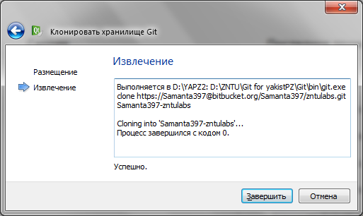

Рисунок 7 – Успішне копіювання проекту



Рисунок 8 – Перехід до папки з проектом



Рисунок 9 – Створення гілки та перехід до неї

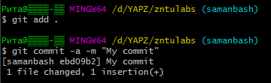

Рисунок 10 – коміт після внесення змін

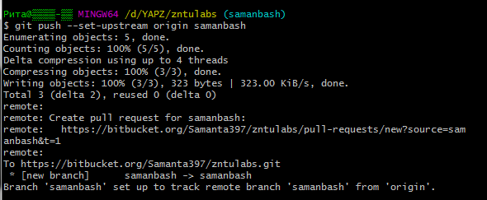

Рисунок 11 – git push bash

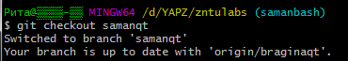

Рисунок 12 – Створення нової гілки та перехід на неї

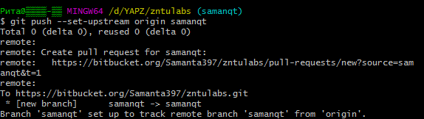

Рисунок 13

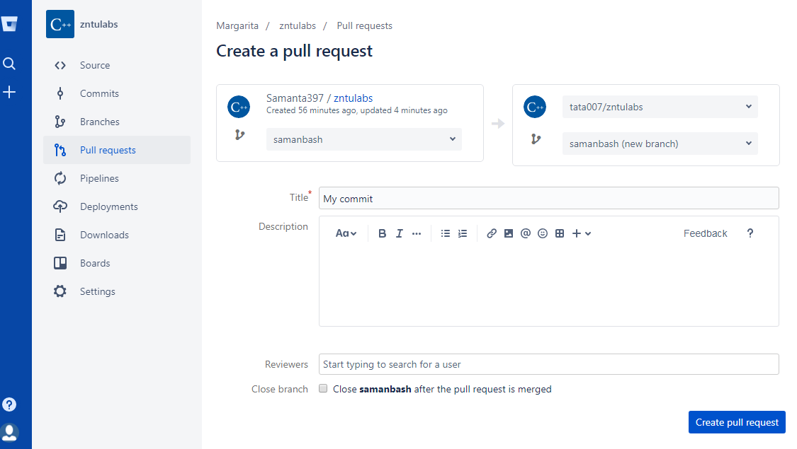

Рисунок 14 – pull request до репозиторію https://bitbucket.org/tata007/zntulabs

**Висновок :**  в даній лабораторній роботі я ознайомилася з основами Git та навчилася працювати з віддаленими репозиторіями.